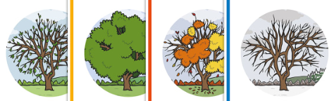
RAZVIJANJE SAMOSTOJNOSTI: ČETRTEK
1. DAN, MESEC, LETNI ČAS, LETO, VREME:
- Ustno povej:
- kateri je dan v tednu; kateri je mesec v letu; kateri letni čas je trenutno;
- poglej skozi okno (odpri okno) in povej značilnosti današnjega vremena;
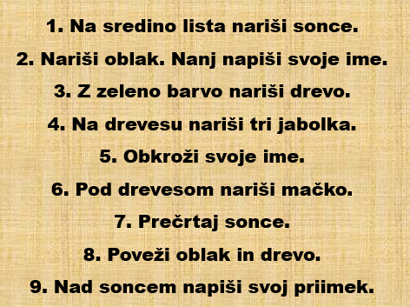
2. MISELNA TELOVADBA: 'KAR SLIŠIM TO NAREDIM'
- Pripravi svinčnik in zvezek za RS … nato prosi nekoga, da ti počasi prebere navodila, ti pa slišano nariši v zvezek. Navodilo pod določeno številko naj ti preberejo skupaj in samo enkrat.
SPLOŠNA POUČENOST: ČETRTEK
1. ŠOLSKO DELO: PROMET: SEM KOLESAR IN SEM VAREN V PROMETU
KOLO – VARNOST V PROMETU
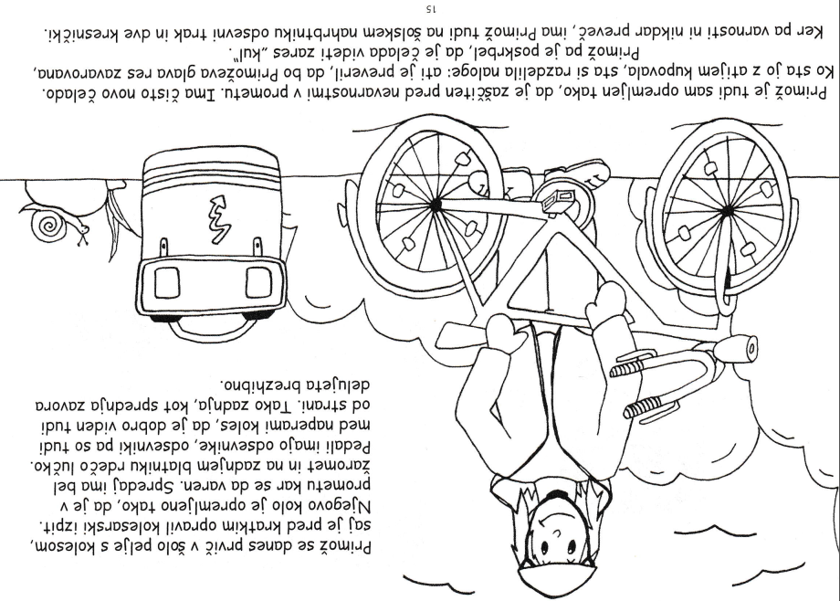
- Preberi in pobarvaj kolesarja Primoža in njegov šolski nahrbtnik.

- Odgovori na vprašanja. Odgovarjaj na kratko.
1. Kaj je pred kratkim opravil Primož? __________________________________
2. Kaj nosi na glavi Primož med vožnjo s kolesom? ________________________
3. Kakšna je Primoževa čelada? _______________________________________
4. S čim je opremljen Primožev šolski nahrbtnik, da je Primož v prometu še bolj varen? ___________________________________________________________
BISTRO GLAVO VARUJE ČELADA
- Preberi.
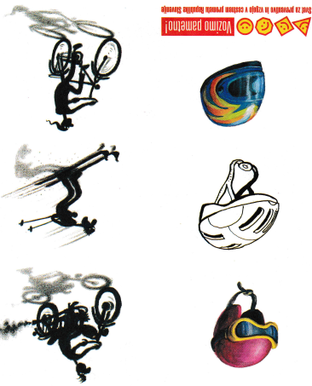
Ko hodiš ali kolesariš upoštevaj prometna pravila in znake. Ko si pešec uporabljaj odsevnike, in kadar kolesariš, imej na glavi vedno zaščitno čelado, da si glave ob morebitnem padcu ne poškoduješ. Čelade poleg kolesarjev nosijo tudi smučarji in motoristi.
- Pobarvaj.
Nepobarvano čelado pobarvaj tako, da bo podobna tvoji!
Si vedel, da otroci nimate tako širokega vidnega polja kot ga imamo odrasli in zato kasneje vidite vozila, ki prihajajo z leve in desne? Zato pred prečkanjem ceste VEDNO poglej levo in desno. Lahko tu dvakrat, ne le enkrat!
- Prometna zgodba.
Oglej si sličice. Sestavi kratko zgodbico in jo napiši v zvezek za SP.
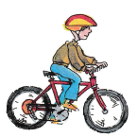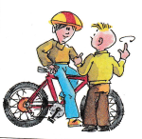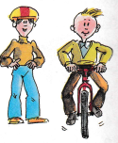
- Označi.
S kljukico () označi na kakšne načine se lahko premikaš s pomočjo pripomočkov. S svojimi primeri dopolni preglednico.
 | skačem | hodim | letim | se vozim
kolo
hodulje
kolebnica
padalo
- Reši spodnjo matematično besedilno nalogo.
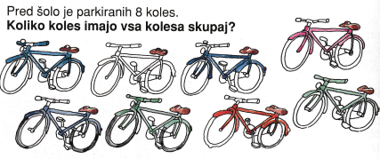
Račun: ___________________________________________________________
Odgovor: _________________________________________________________
- Sence sličic.
Oglej si sličico, poišči ustrezno senco in jo podčrtaj.
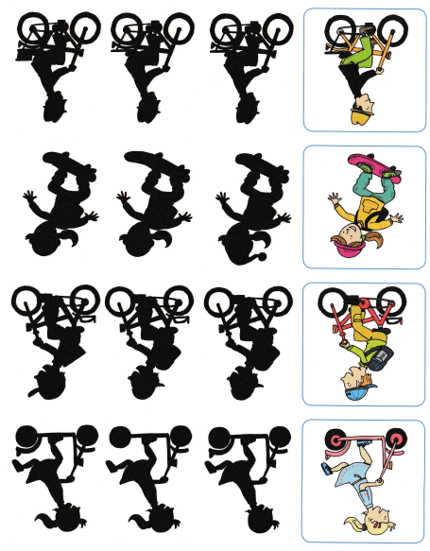
2. DOMAČA NALOGA: NA KOLO ZA ZDRAVO TELO
Danes se namesto sprehoda odpravi kolesarit. Ne pozabi na čelado! Če kolesa ne znaš voziti ali te je strah vožnje, prosi odraslega, da te spremlja pri vožnji na dvorišču. Ne pozabi – vaja dela mojstra!
- Spodaj nariši znake, ki jih vidiš v okolici.

3. PRED SPANJEM
Zvečer zapiši nekaj povedi dogodku ali kakšni stvari, ki se je zgodila v tem dnevu. Starši ti naj pomagajo pri zapisu datuma.

